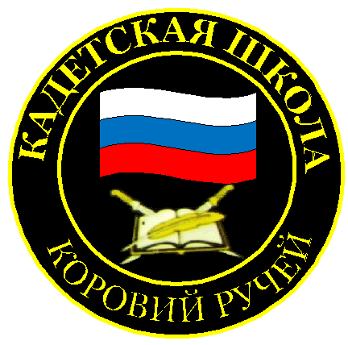
№ 13 (137), март 2019
Вестник кадетских классов
Учредители: командно-руководящий состав и совет командиров
МБОУ «Кадетская СОШ» с.Коровий Ручей
Усть – Цилемского района Республики Коми

Школьная военно-спортивная игра «Зарница»
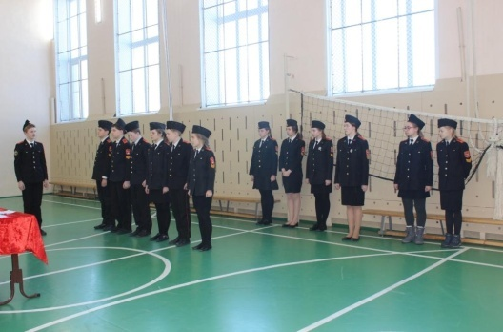
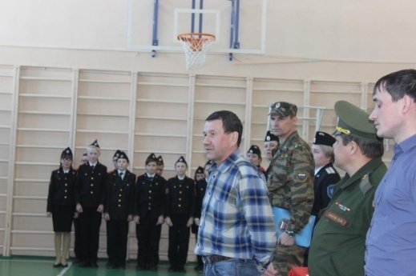
Завершающим мероприятием месяца оборонно-массовой и военно-патриотической работы в МБОУ «Кадетская СОШ» села Коровий Ручей стала школьная военно-спортивная игра «Зарница». В этом году игра была посвящена 30-летию окончательного вывода Советских войск с территории Афганистана. В игре приняли участие все кадетские классы школы. Соревнования проходили в двух возрастных категориях с 5 по 7 класс и с 8 по 11 класс. Кадеты состязались на семи этапах: гражданская оборона, строевая подготовка, пулевая стрельба, военная история, военная топография, военный городок (разборка сборка АКМ, снаряжение магазина) и творческий конкурс «Боевой привал». Для объективности оценивания команд в судейскую коллегию были приглашены сотрудники райвоенкомата, отдела ГО и ЧС администрации района, районного Совета ветеранов войны, труда и правоохранительных органов.
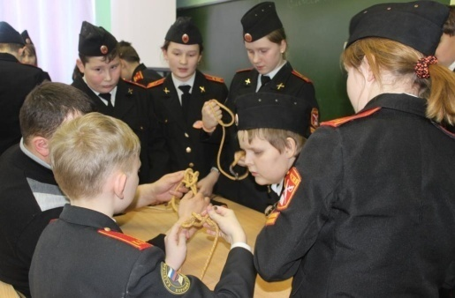
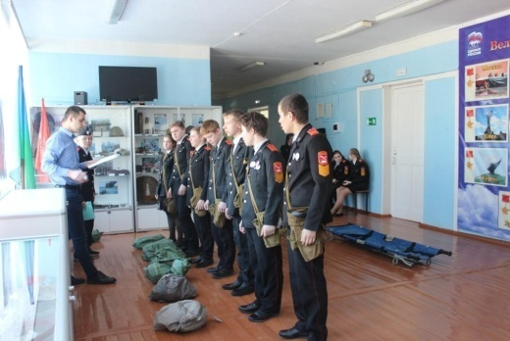
Надо сказать, что кадетские классы довольно серьезно подготовились к предстоящей игре и судьям было непросто определять победителей на этапах. Буквально до последнего момента игры было непонятно, кто же станет победителем этих военно-спортивных баталий. После завершения последнего этапа, судейская коллегия собралась на заседание, а кадеты построились на плацу. И вот военный комиссар Усть-Цилемского района, член попечительского Совета школы Олег Алексеевич Носов объявил итоги игры и вручил победителям и призерам грамоты. Первое место в младшей возрастной категории заняли кадеты 6 взвода, второе место завоевали семиклассники, пятый взвод замкнул тройку призеров. Среди старших, четвертыми стали десятиклассники, одиннадцатый взвод занят третье место, восьмиклассникам немного не хватило для первого места, девятый класс стал победителем школьной «Зарницы».
Прошедшая игра стала хорошей школой юных патриотов – будущих защитников нашего Отечества.
«Мы – дети России!»
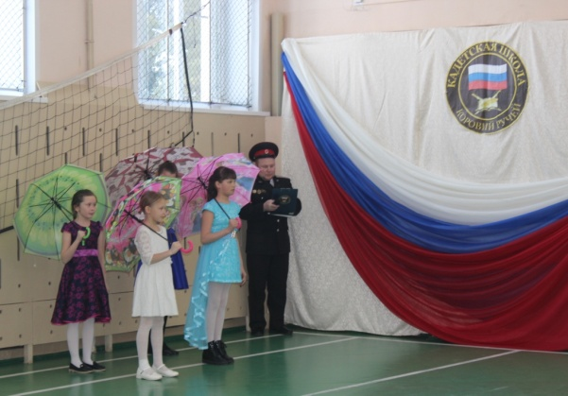
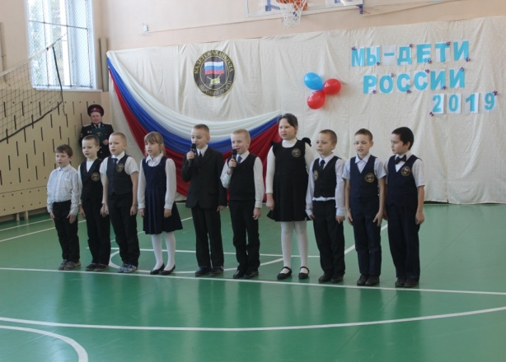
Первым солнечным лучиком наступившей весны для кадетской школы стал творческий фестиваль «Мы – дети России». Для всех школьников данное мероприятие явилось прекрасной возможностью блеснуть всеми гранями своих талантов. Открыла фестиваль кадет 9 взвода вице - старший урядник Поздеева Алена, в ее исполнении прозвучала песня «Россия- матушка». Замечательным танцем продолжили фестиваль без пяти минут кадеты, ученицы 4 класса. Ученики 2 и 3 класса порадовали зрителей замечательными песнями. Несмотря на столь юный возраст, ребята вместе со своими классными руководителями очень ответственно отнеслись к выбору и исполнению музыкальных композиций.
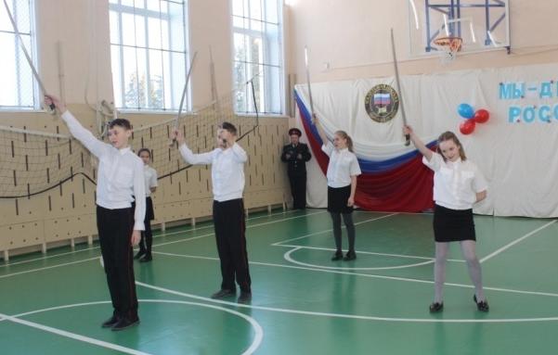
Следующим выступлением кадеты 6 взвода показали номер по боевой фланкировке казачьими шашками. Очередной музыкальный подарок преподнесли наши новобранцы, которые совсем недавно надели погоны – кадеты 5 взвода исполнили песню «Моя Россия, моя страна!».
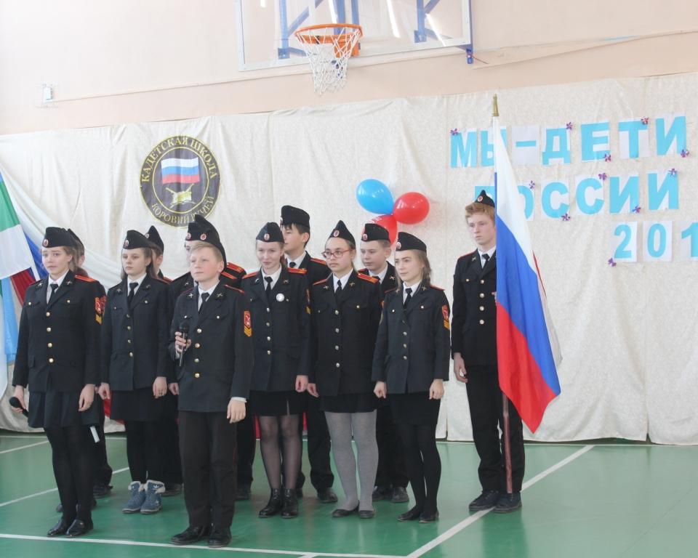
Бурю оваций вызвала музыкальная композиция «Россия - в этом слове огонь и сила», исполнили ее кадеты 7 взвода. Не меньше радовали зрителей и гостей сольные номера: Кирьянов Павел, ученик 4 класса и кадет 11 взвода Миклош Сергей под гитару исполнили песни «От чего так в России березы шумят» и «Одуванчики». Кадет 10 взвода вице - младший урядник Дуркина Татьяна исполнила песню «Край Северный».
Прекрасным завершением фестиваля, стало выступление офицеров школы Поздеевой Натальи Григорьевны и Дуркина Дмитрия Васильевича. В их исполнении прозвучали песни «Мама» и «Это все, что останется после меня». Все участники фестиваля были награждены дипломами и яркими эмоциями от прикосновения к творчеству.

Тираж: 50 экземпляров.
169488, Республика Коми,
Усть – Цилемский район,
с. Коровий Ручей, ул. Школьная, 1
тел/факс (82141)99-5-31

Редактор: О.И.Чуркина – зам. директора по ВР

Подборка материала: зам. директора по ВР с кадетскими классами А.Г.Тиранов, старший вожатый Поздеева Н.Г.

